Απολογισμός Ευρωπαϊκών Προγραμμάτων 2020 για το 2^{ο} Δημοτικό σχολείο Φιλύρου.
Οι εκπαιδευτικοί , οι μαθητές και οι γονείς του 2ου Δημοτικού Σχολείου Φιλύρου αποχαιρέτησαν , όπως όλος ο κόσμος, το 2020. Μία χρονιά η οποία χαρακτηρίστηκε πάρα πολύ δύσκολη λόγω της πανδημίας του Covid 19 αλλά και πολύ δημιουργική για την σχολική κοινότητα του 2ου Δ.Σ.
Το σχολείο του Φιλύρου, πριν ένα χρόνο, καλωσόρισε το 2020 με τις ετοιμασίες για την 2η συνάντηση εκπαιδευτικών και μαθητών του έργου Erasmus+ KA2 “ Diversity Makes Union – 2019-1-HU01-KA229-060960” (Ελλάδα, Ουγγαρία, Ιταλία, Πορτογαλία, Εσθονία και Ρουμανία) η οποία θα πραγματοποιούνταν στο Πόρτο της Πορτογαλίας στις 29 Φεβρουαρίου. Την αποστολή του 2ου Δ.Σχ. Φιλύρου την αποτελούσαν 3 εκπαιδευτικοί και 3 μαθητές οι οποίοι θα εκπροσωπούσαν το σχολείο μας αλλά και θα παρουσίαζαν τις εργασίες που πραγματοποιήθηκαν κατά το περασμένο διάστημα. Δυστυχώς το ταξίδι της ελληνικής αποστολής δεν πραγματοποιήθηκε λόγω της απαγόρευσης των εκπαιδευτικών ταξιδιών από το Υπουργείο παιδείας. Το συγκεκριμένο έργο παρατάθηκε για έναν χρόνο ακόμη.

Η έλευση του 2020 συνάντησε το σχολείο του Φιλύρου να ετοιμάζεται για την κατάθεση 2 νέων αιτήσεων Erasmus+. Η 1η αίτηση αφορούσε (Erasmus+ KA1 “The 4Cs: Creativity, Critical Thinking, Communication and Collaboration in Schools - 2020-1-EL01-KA101-077893”) την παρακολούθηση σεμιναρίων και επιτόπια παρακολούθηση σε σχολείο (Job shadowing) και η 2η αφορούσε (Erasmus+ KA2 “Europe:the puzzle of Diversity - 2020-1-EL01-KA229-078823”) την συνεργασία με 4 χώρες (Ελλάδα, Ουγγαρία, Ιταλία, Ισλανδία). Και οι δύο αιτήσεις έγιναν δεκτές.

Τα 2 έργα Erasmus+ KA2 υποστηρίχτηκαν αλλά και υποστηρίζονται από 2 έργα e-twinning (ID: 214410 και ID: 201780) αλλά και δύο ιστοσελίδες στις οποίες αναρτώνται οι εργασίες των σχολείων

(https://sites.google.com/view/diversity2019/home-page και https://sites.google.com/view/puzzleofdiversity/home )

Εξαιτίας των πρωτόγνωρων συνθηκών λόγω της πανδημίας του Covid 19 εκπαιδευτικοί και μαθητές των σχολείων ακολουθούν τα χρονοδιαγράμματα με ευελιξία αλλά και μεγαλύτερη δημιουργικότητα αξιοποιώντας τις άπειρες δυνατότητες που προσφέρουν οι Νέες Τεχνολογίες και το διαδίκτυο. Ως συνέπεια όλων αυτών έχουν δημιουργηθεί μέσω των ψηφιακών εργαλείων (Padlet, Scratch, Kahoot, Quiz, Gamilab Βίντεο κ.α) από τους εκπαιδευτικούς και τους μαθητές των σχολείων εργασίες οι οποίες αναδεικνύουν τόσο την προσαρμοστικότητα και δημιουργικότητα εκπαιδευτικών και μαθητών αλλά και αναδεικνύουν εντονότερα την ανάγκη επικοινωνίας και συνεργασίας με τους Ευρωπαίους εταίρους μας με κάθε πρόσφορο μέσο ειδικά στις πρωτοφανείς συνθήκες εγκλεισμού και απομόνωσης που όλοι βιώνουμε. Στο πλαίσιο αυτό πραγματοποιήσαμε online συναντήσεις με τους εταίρους μας και στοχεύουμε στην ενίσχυση της επικοινωνίας μας μέσω virtual meetings όπου αυτό είναι εφικτό. Συνεπώς, η ανάγκη για συνέχιση των ευρωπαϊκών προγραμμάτων Erasmus+ από εκπαιδευτικούς και μαθητές κρίνεται επιτακτική όσο ποτέ άλλοτε.

Οι εκπαιδευτικοί και οι μαθητές του 2ου Δημοτικού Σχολείου συνεχίζουν απρόσκοπτα την προσπάθεια να ενισχύσουν τόσο την εξωστρέφεια όσο και το ευρωπαϊκό προφίλ της σχολικής τους κοινότητας αλλά και να διευρύνουν τη συνεργασία τους με ευρωπαϊκά σχολεία.
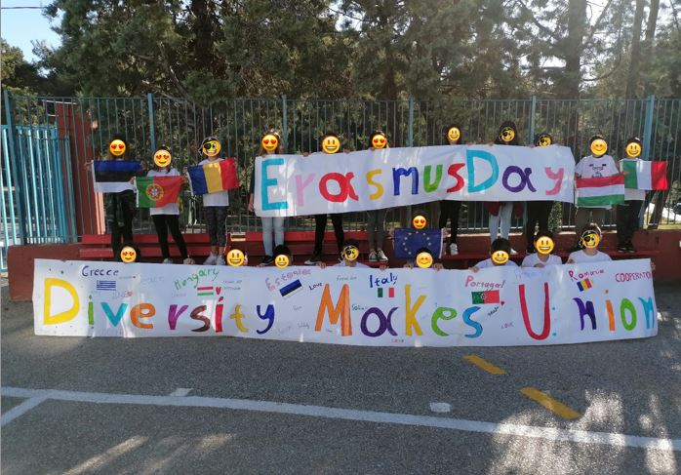
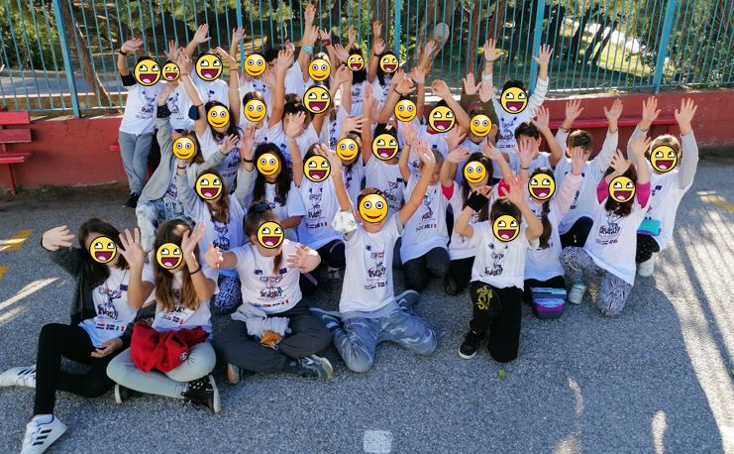

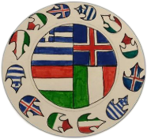
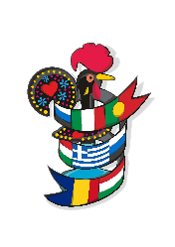
Καλύτερο Λογότυπο για το έργο
«Diversity Makes Union”
Καλύτερο Λογότυπο για το έργο
«Europe: the puzzle of Diversity”

